**ПРАВИЛА БЕЗОПАСНОСТИ В СЕТИ ИНТЕРНЕТ**

* **Не рассказывать о себе и друзьях незнакомым людям в интернете!**

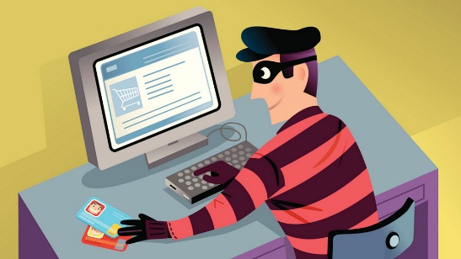

**Чтобы вор к нам не пришел,**

**И чужой нас не нашел,**

**Телефон свой, адрес, фото**

**В интернет не помещай**

**И другим не сообщай**

* **При регистрации придумывать сложный пароль и логин, не говори их никому**



* **Не встречаться со знакомыми из Интернета без предупреждения родителей.**

**Злые люди в интернете**

**Расставляют свои сети.**

**С незнакомыми людьми**

**Ты на встречу не иди!**

* **Не отправлять СМС для получения доступа к информации без ведома взрослых**
* **Не скачивайте и не открывайте неизвестные или присланные незнакомцами файлы из интернета**

**Не хочу попасть в беду –**

**Антивирус заведу!**

**Всем, кто ходит в интернет**

**Пригодится наш совет.**

**Чтобы избежать заражения компьютера вирусом, установи на него специальную программу – антивирус.**

* **Не переходи по сомнительным ссылкам и не посещай сомнительные сайты.**
* **Если ты получил спам или СМС от чужих людей, не доверяй им и не отвечай!**

**Помни, что в виртуальном мире действуют те же правила вежливости, что и в реальном!**

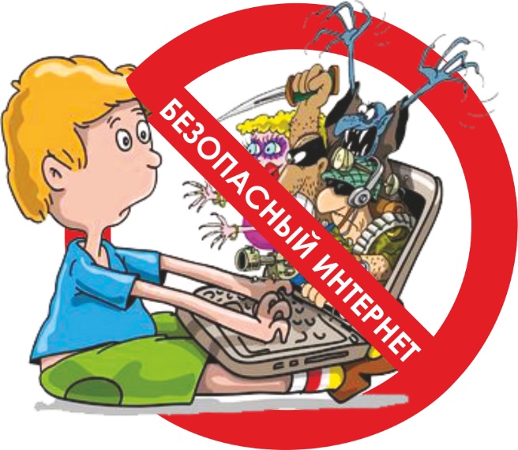

**В интернете:**

**Нельзя:**

* **Всем подряд сообщать свою частную информацию**
* **Нельзя открывать вложенные файлы электронной почты, когда не знаешь отправителя.**
* **Нельзя рассылать спам и «информационную грязь»**
* **Нельзя грубить, придираться, вести себя невежливо и агрессивно.**

**Осторожно:**

* **Не все пишут правду**
* **Читаешь о себе неправду в интернете – сообщи об этом родителям**
* **Незаконное копирование в интернете – воровство**
* **Открыл что-то угрожающее – не бойся позвать на помощь**

**Можно:**

* **Уважай другого пользователя**
* **Открывай только те ссылки, в которых уверен**
* **Пользуешься интернет источником – делай ссылку на него**

**Тест на знание правил поведения в Интернете**

1. **Новый друг предлагает тебе обменяться фотографиями, как ты поступишь?**

**А) Попрошу его фото, а потом отправлю свое.**

**Б) Посоветуюсь с родителями.**

1. **В чате тебя обозвали очень грубыми словами, что ты сделаешь?**

**А) Обзову в ответ.**

**Б) Прекращу разговор с этим человеком**

1. **Знакомый предложил разослать телефон и адрес «плохой девочки», чтобы все о не знали.**

**А) Потребую доказательств, что она плохая.**

**Б) Сразу откажусь.**

1. **Пришло сообщения с заголовком «От провайдера» - запрашивают твой логин и пароль.**

**А) Вышлю только пароль, они сами должны знать логин.**

**Б) Отмечу письмо как Спам.**

**Посчитай, сколько получилось ответов «А» и «Б»**

**4 «А» – Тебе еще многому надо научится**

**3 «А» и 1 «Б» - Внимательно почитай этот буклет**

**2 «А» и 2 «Б» - Неплохо, но ты защищен на половину**

**1 «А» и 3 «Б» - Ты почти справился, но есть слабые места**

**4 «Б» - Молодец! К Интернету готов!**

**Опасности в интернете**

**Безопасность**

* **Преступники в интернете;**
* **Вредоносные программы;**
* **Интернет мошенничество и хищение данных;**
* **Азартные игры;**
* **Онлайновое пиратство;**
* **Интернет-хулиганство;**
* **Недостоверная информация;**
* **Материалы нежелательного содержания.**
* **Вовлечение в экстремизм и терроризм**

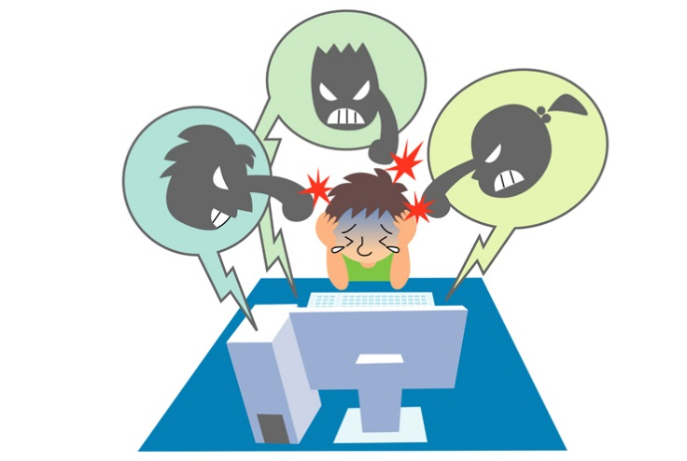

**в сети Интернет**

